

ТЕХНИЧЕСКИЙ ПАСПОРТ ИЗДЕЛИЯ

Канализационный обратный клапан ТП-85.160
с горизонтальным выпуском
(ТУ 3765-001-95431139-2015)

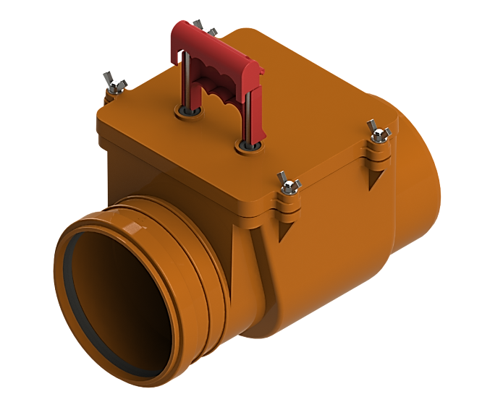

Производитель ООО ТПК «Татполимер»,
Российская Федерация, Республика Татарстан, 422982, г. Чистополь, ул. Мира, д. 44 «В», тел./факс (84342) 5-84-13, 5-84-25,
www.tatpolimer.ru

2018
- Назначение изделия
Канализационный обратный клапан с горизонтальным выпуском – запорная арматура, используемая в системах внутренней и наружной канализации. Клапан предотвращает обратный ход стоков при засоре канализационных магистралей, а также служит препятствием для проникновения грызунов и насекомых в помещение.

- Технические характеристики
- сырье корпуса – полипропилен;
- макс. рабочая температура – не более 60°C (кратковременно (2 – 4 ч) – не более 80°C);
- присоединительный размер – 160 мм;
- вес, не более – 2,9 кг;
- рабочая среда – фекальные стоки;
- направление подачи рабочей среды – одностороннее;
- рабочее давление обратного тока – 0 – 3 м водяного столба (0 – 0,029 МПа);
- гидравлические испытания обратного тока – 0 – 3,5 м водяного столба (0 – 0,034 МПа);
- допуск параллельности уплотнительной поверхности клапана – 0,1 мм;
- предельные отклонения габаритных размеров клапанов – ±1 мм;
- температура окружающего воздуха – от +1°C до +35°C;
- атмосферное давление – от 650 до 800 мм. рт. ст. (0,087 – 0,107 МПа);
- относительная влажность (верхнее значение) – 100 % (при 25°C);
- срок службы – не менее 50 лет.
Основные размеры приведены на рис. 1.
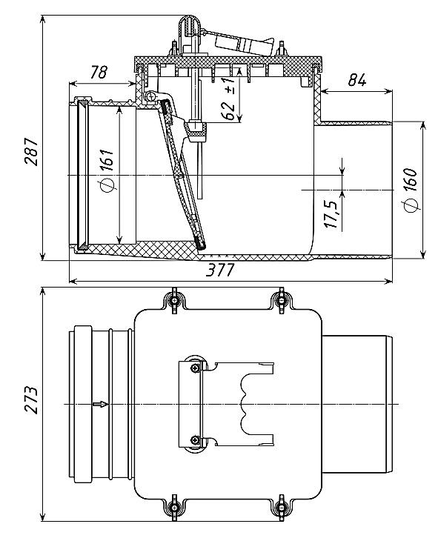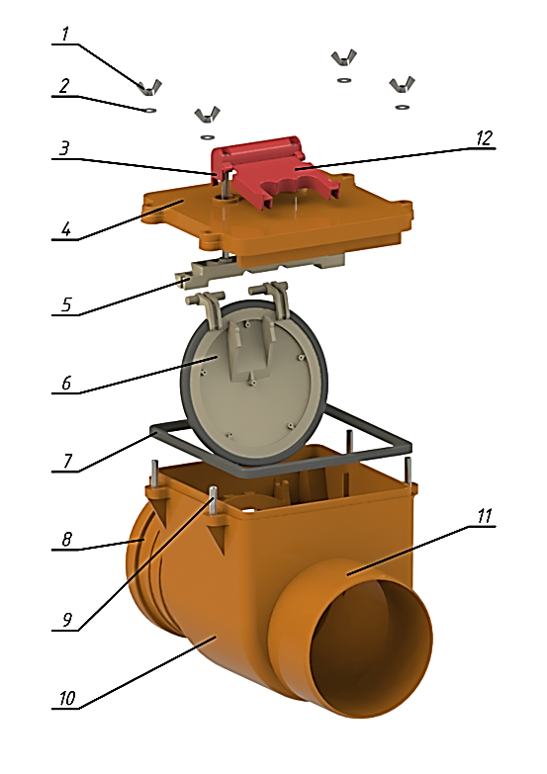
Рис. 1 Рис. 2

- Состав изделия и комплектность
Обратный клапан ТП-85.160 состоит из (см. рис. 2):
- Гайка-барашек – 4 шт.;
- Шайба – 4 шт.;
- Рукоятка затвора;
- Крышка;
- Толкатель;
- Заслонка*;
- Уплотнитель крышки;
- Раструбный вход;
- Болты крепления – 4 шт.;
- Корпус;
- Гладкий выход под фановые трубы из ПП и ПВХ;
- Фиксатор рукоятки.
* Заслонка может быть пластиковая или усиленная накладкой из нержавеющей стали.
Внешний вид товара может отличаться от товара, представленного на фото. Фирма-производитель оставляет за собой право на внесение изменений в конструкцию, дизайн и комплектацию товара, не влияющих на качество изделия.
Партия обратных клапанов, поставляемая в один адрес, комплектуется паспортом, объединенным техническим описанием и инструкцией по эксплуатации в соответствии с ГОСТ 2.601-2006.

- Устройство и принцип работы
Система запирания обратного клапана представляет собой однокамерный механический затвор с запирающей заслонкой. Под давлением обратного подпора в канализационной сети заслонка автоматически закрывается и, при необходимости, жестко фиксируется в закрытом положении ручным затвором (см. «Установка заслонки в рабочее положение «ОТКРЫТО», «Установка заслонки в аварийное положение «ЗАКРЫТО»).
Механические затворы устанавливаются в подвале здания (перед выходом внутренней канализационной магистрали во внешнюю) или в смотровом колодце. Канализационные затворы устанавливаются в подвальных или полуподвальных помещениях, нельзя устанавливать их в канализационные шахты и колодцы на улицах, также нельзя пропускать через них ливневые стоки с крыш. В случае переполнения наружной сети канализационный затвор закрывается, и участок трубопровода от канализационного затвора до ближайшего колодца становится напорным. Поэтому необходимо учитывать, какие трубы (безнапорные или напорные) должны применяться для предотвращения затопления подвальных или полуподвальных помещений через соединительные элементы канализационного трубопровода.
Последовательность разборки (рис. 2):
1. Отвернуть гайки-барашки 1 и снять шайбы 2;
2. Снять крышку 4 с болтов крепления 9, потянув одной рукой за красную рукоятку затвора 3, а второй придерживая корпус 10;
3. Снять заслонку 6, вытащив ее из пазов в корпусе 10;
4. Снять уплотнитель крышки 7 (при разборке уплотнитель может остаться как на корпусе 10, так и в крышке 4).
Внимание! Если обратный клапан находился в эксплуатации, то промыть все детали большим количеством воды.
Последовательность сборки (рис. 2):
1. Все трущиеся поверхности смазать водостойкой консистентной смазкой (рекомендуется использовать Литол-24, ГОСТ 21150-87);
2. Предварительно смазав уплотнитель крышки 7 изнутри и снаружи, надеть его на корпус 10;
3. Заслонку 6 вставить в пазы корпуса 10;
4. Пазы толкателя 5 вставить в смазанные направляющие корпуса 10;
5. Крышку 4 продеть отверстиями на болты крепления 9 и равномерно прижать её к уплотнителю 7, не допуская его выдавливания;
6. Шайбы 2 продеть на болты крепления 9 и завернуть гайки-барашки 1 (возможна деформация проушин крышки, что допустимо);
7. Установить красную рукоятку затвора 3 в положение «ОТКРЫТО» (верхнее положение) и зафиксировать её, прижав фиксатор рукоятки 12 к штокам.
Установка заслонки в рабочее положение «ОТКРЫТО» (рис. 3)
Установить красную рукоятку затвора 3 (рис. 1) в положение «ОТКРЫТО» (верхнее положение) и зафиксировать её, прижав фиксатор рукоятки 12 (рис. 1) к штокам.
Установка заслонки в аварийное положение «ЗАКРЫТО» (рис. 4)
Отвести фиксатор рукоятки 12 (рис. 1) от штоков и с усилием надавить на красную рукоятку затвора 3 (рис. 1) до щелчка.

Положение «ОТКРЫТО» Положение «ЗАКРЫТО»
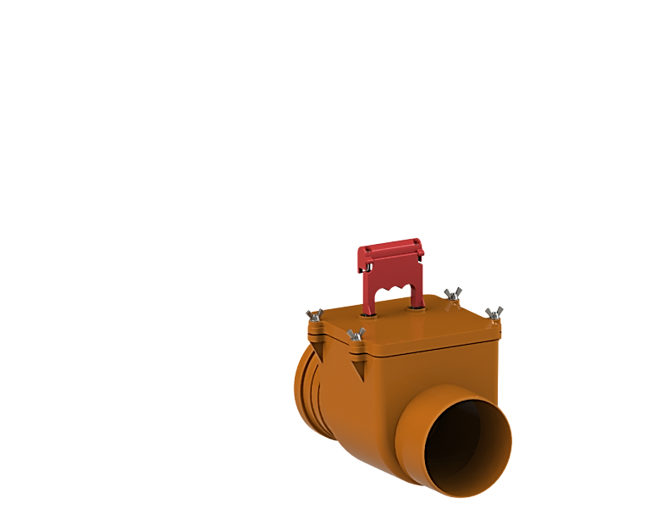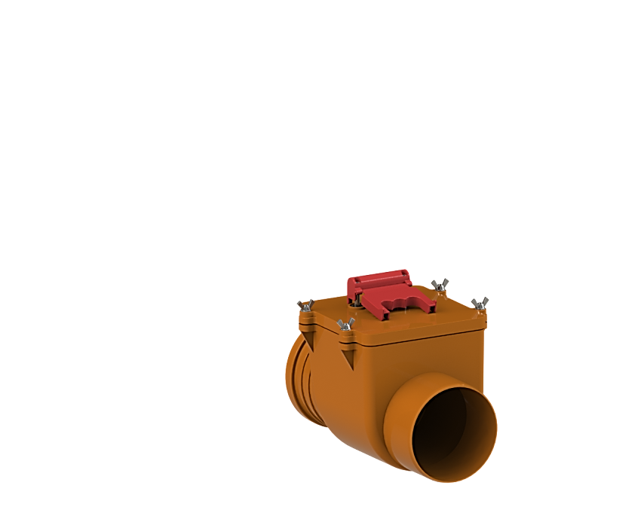
Рис. 3 Рис. 4

- Техническое обслуживание
Изделие должно эксплуатироваться по назначению. Так как канализация безнапорная и скорость движения канализационных стоков очень мала, то под заслонкой может образовываться грязевой буртик, препятствующий полному закрытию заслонки. В зависимости от загруженности канализационной магистрали затвор необходимо периодически промывать большим количеством воды. Обратный клапан нельзя использовать при температурах, неоговоренных в техническом паспорте.

- Условия хранения и транспортировки
Изделия не относятся к категории опасных грузов, что допускает их перевозку любым видом транспорта в соответствии с правилами перевозки грузов, действующими на данном виде транспорта.
При железнодорожных и автомобильных перевозках изделия допускаются к транспортировке только в крытом подвижном составе. Обращаться с товаром с соответствующей осторожностью, избегая ударов и вмятин.
Изделия должны храниться в упаковке предприятия-изготовителя. При хранении изделия должны быть защищены от воздействия прямых солнечных лучей.

- Свидетельство о приемке
Канализационный обратный клапан ТП-85.160 соответствует ТУ 3765-001-95431139-2015 и признан годным к эксплуатации.
Представитель ОТК | ________________  (личная подпись) | ______________________  (расшифровка подписи)
 | М.П.
____________________
(число, месяц, год)

- Гарантийные обязательства
Предприятие-изготовитель гарантирует соответствие канализационного обратного клапана требованиям ТУ 3765-001-95431139-2015 при соблюдении условий эксплуатации, транспортирования и хранения, изложенных в «Технических условиях».
Гарантийный срок на корпус:
- техническая гарантия – 20 лет с даты продажи изделия;
- эстетическая гарантия – 10 лет с даты продажи изделия.

- Сведения о рекламациях
Номер и дата  рекламации | Краткое содержание  рекламации | Меры, принятые  предприятием-изготовителем

